Titel

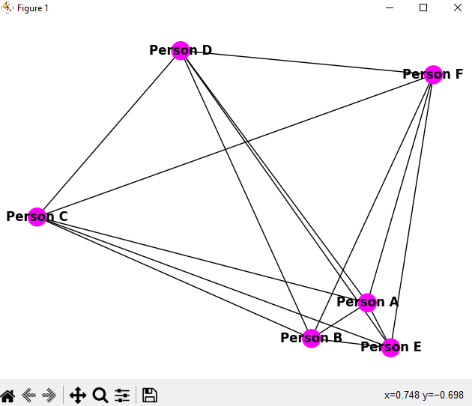

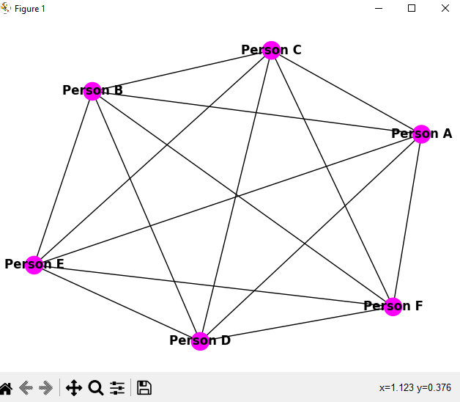

K=5

K=2

Ein Bild, das lila, farbig enthält.

K=1

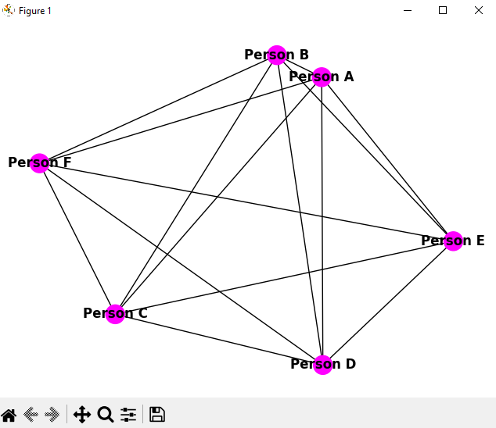

K=1/sqr(len(nodes)) = 1/sqr(6) = ca. 1/2

Ein Bild, das Himmel, lila enthält.
